**Практическая работа по теме «Показательные уравнения и системы»**

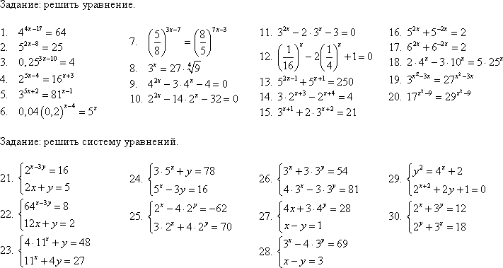

**Практическая работа по теме «Показательные уравнения и системы»**

